Муниципальное бюджетное дошкольное
образовательное учреждение
детский сад № 14
города Кирово – Чепецка Кировской
области
(МБДОУ№14)

Доклад
«Реализация регионального компонента в образовательной деятельности музыкального руководителя»

Лохтина Наталия Борисовна

2025

На сегодняшний день проблема патриотического воспитания детей чрезвычайно актуальна. Патриотическое воспитание – процесс формирования сознания человека,
любящего свою Родину и гордящегося ее достижениями. Для того, чтобы у дошкольников сформировалось чувство патриотизма, необходимо включать и региональный компонент в образовательный процесс. Детям необходимо дать понятие того, что страна начинается с малой Родины. В своей работе мы используем различные формы:
- развлечения: День города, день Труда, день Флага, день Семьи ;
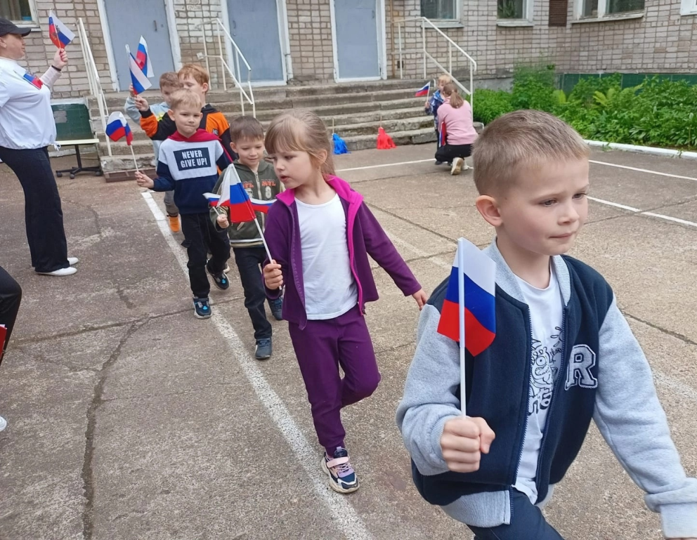
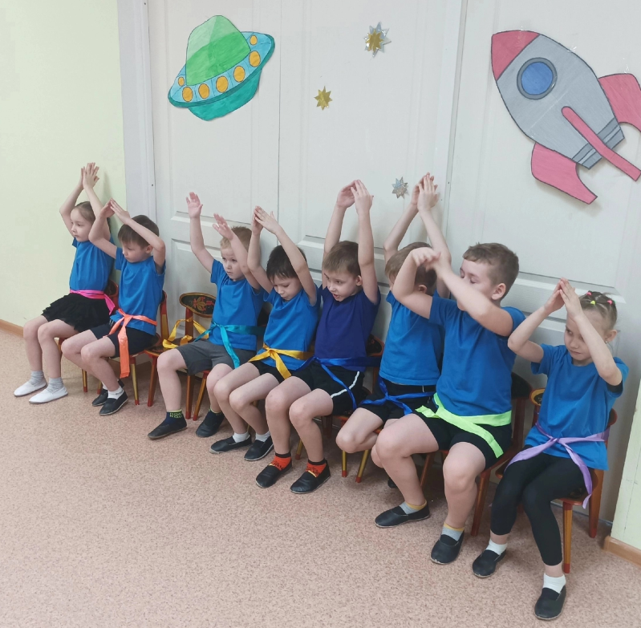
-

-проектную деятельность
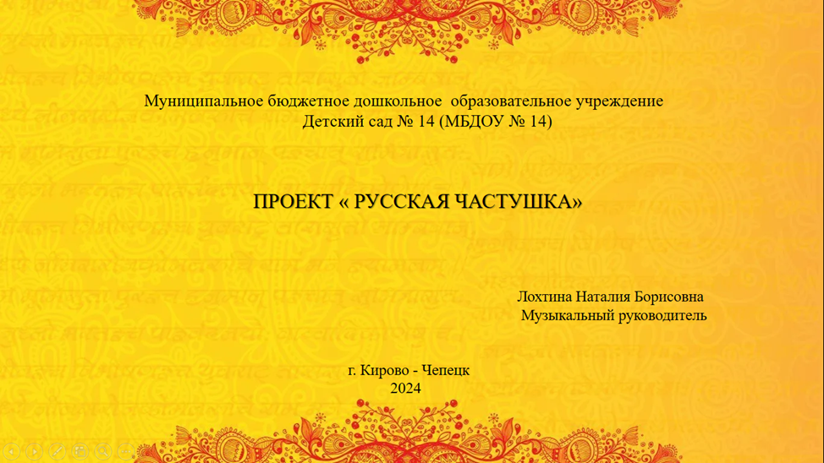
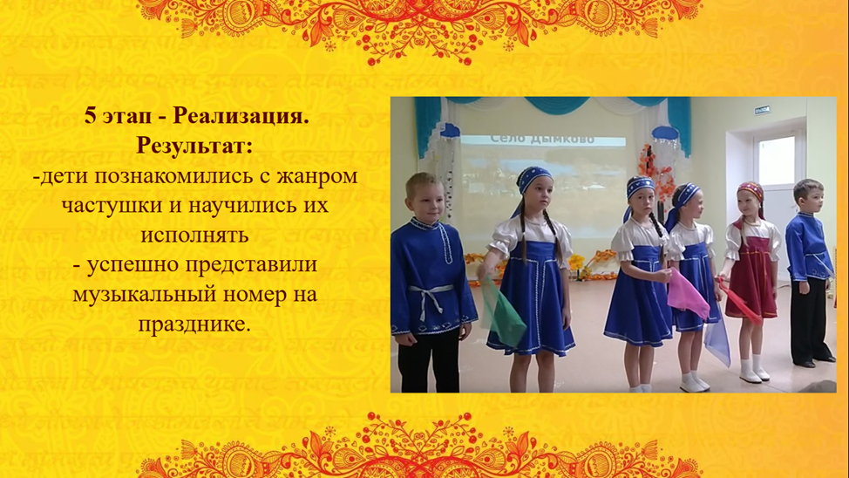

- занятия
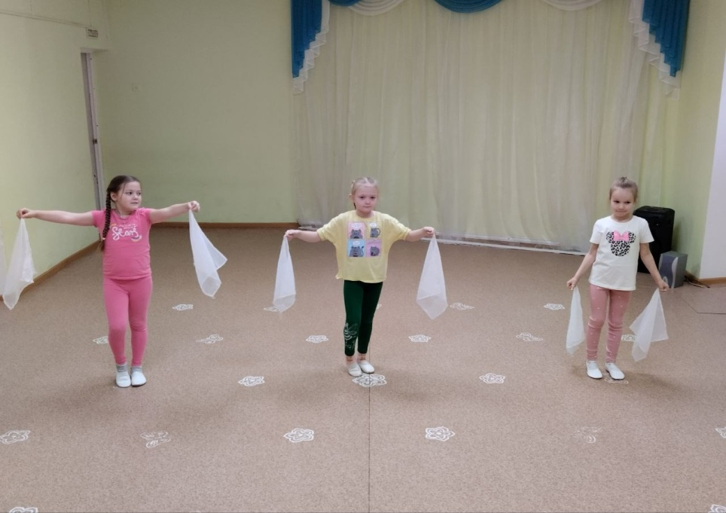
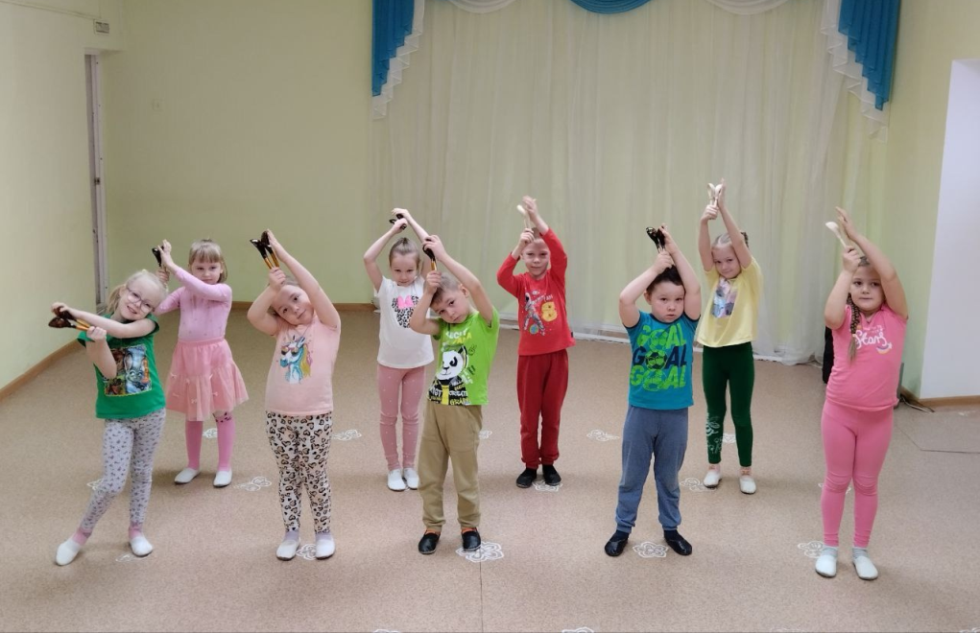
Праздники: « День Победы», « День России», « День народного Единства».
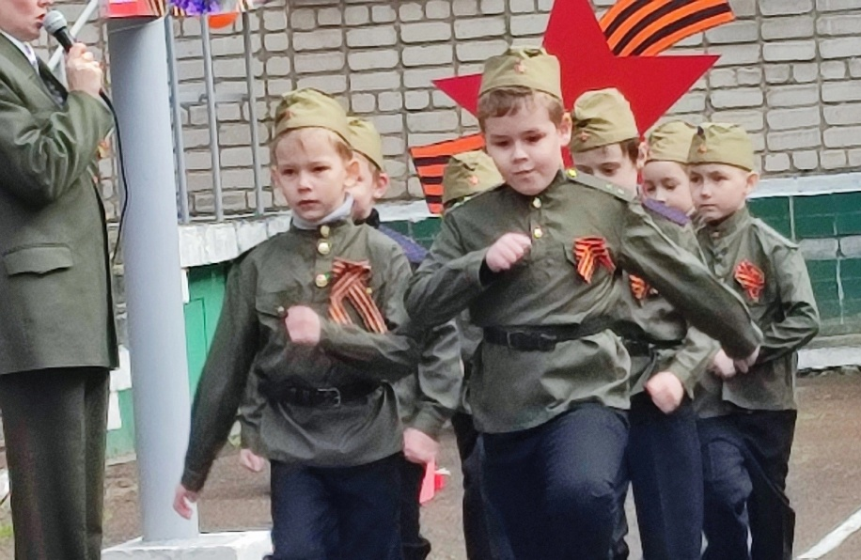

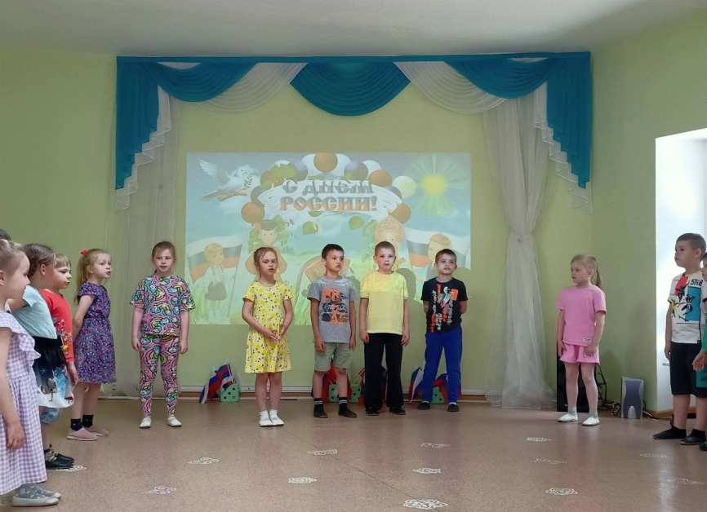

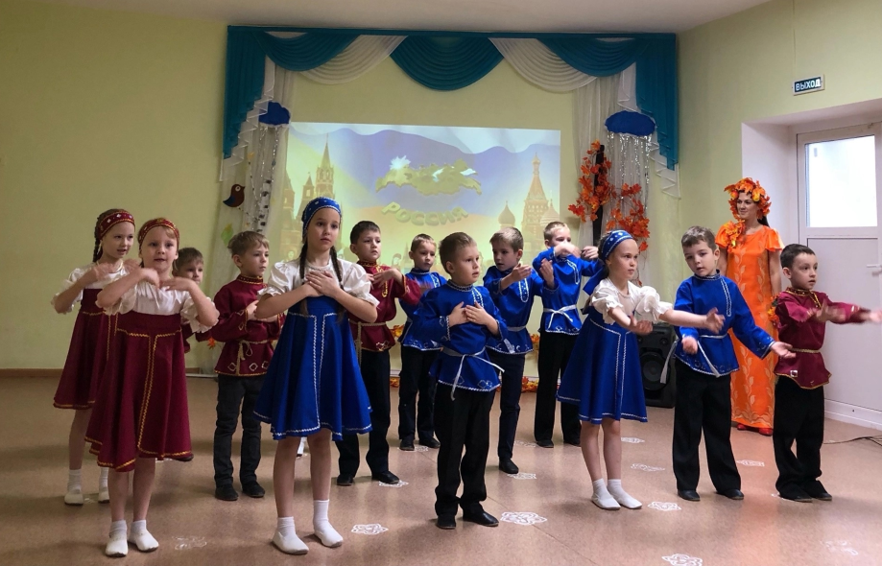

Одна из интересных и нетрадиционных форм работы: праздник « День народного Единства с региональным компонентом»
День народного Единства проводится в МБДОУ с 2016 года. 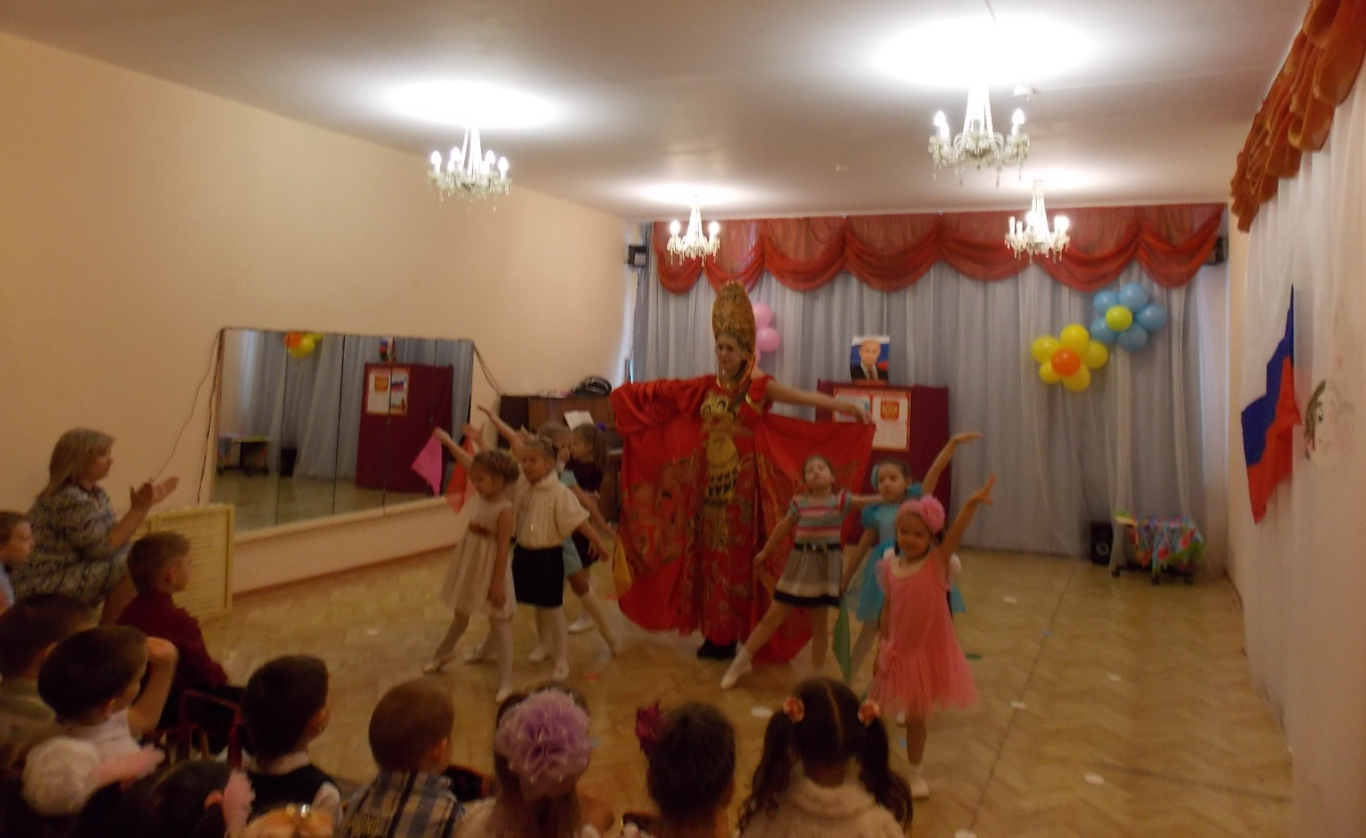

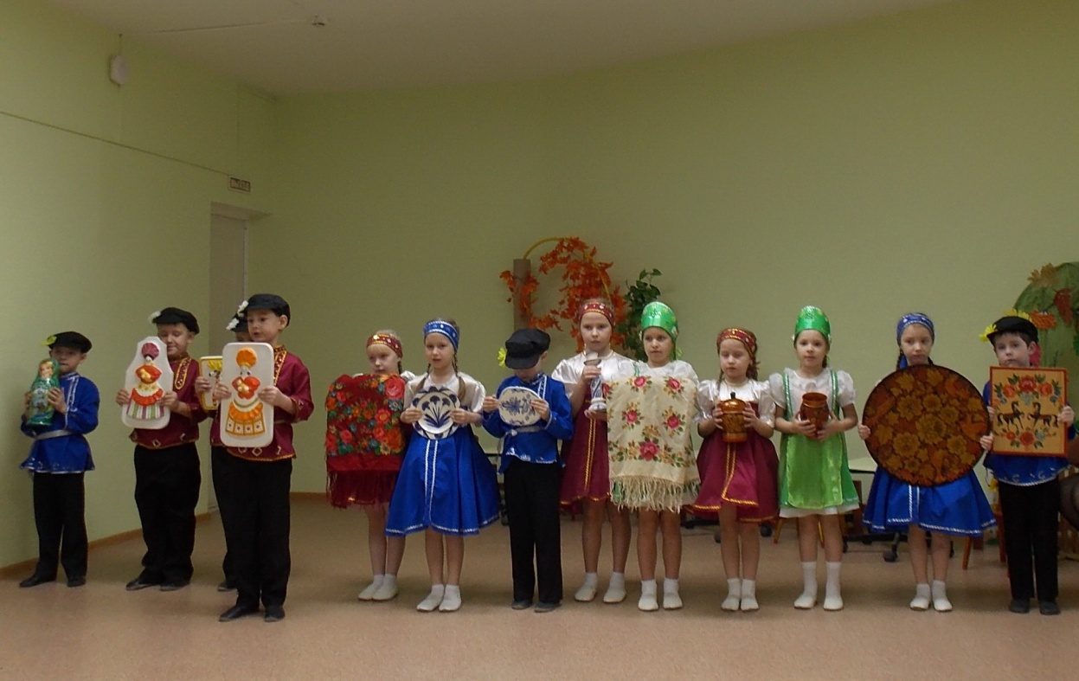
Сначала он проходил в форме концерта, постепенно мы ушли от этой формы и стали проводить в форме квеста. Действующими лицами стали сказочные герои Кировской области: Кикимора Вятская, дымковская Барыня, Глинышек.
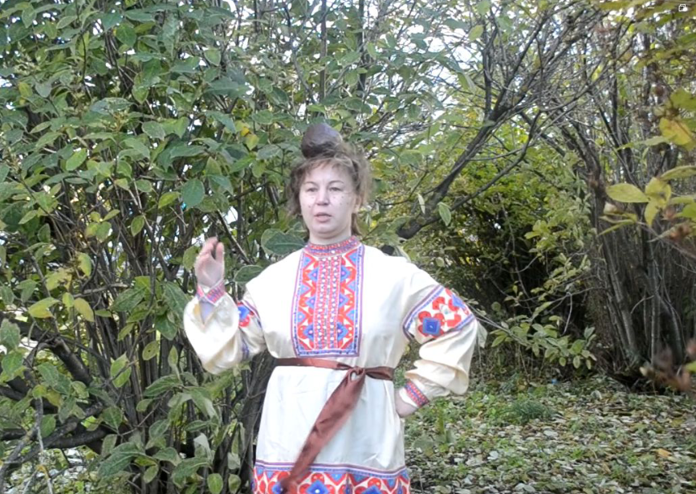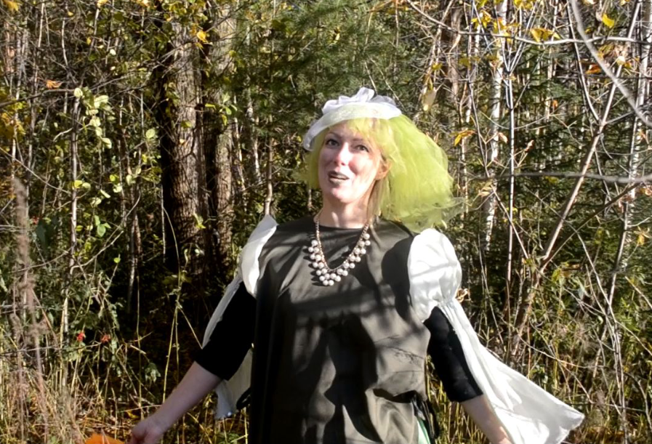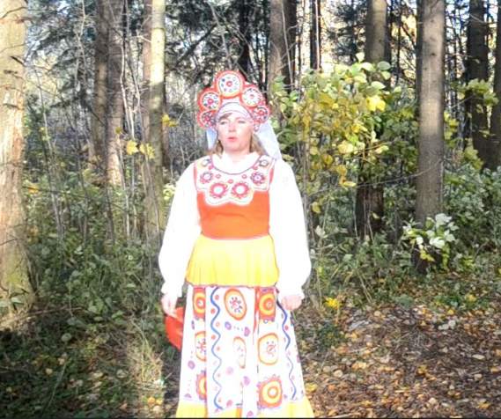
Дети помогали освободить красавицу Осень из плена Кикиморы.
Всё получилось , благодаря дружбе.
В 2024 году мы говорили на празднике об основных народах, национальностях, проживающих на территории области
Была проведена предварительная работа с детьми, педагогами, родителями
Родители и педагоги предоставили национальные костюмы

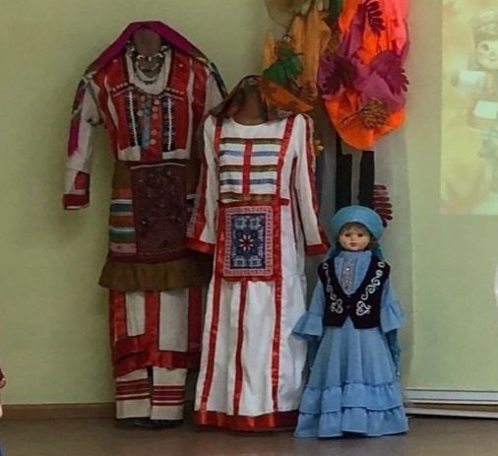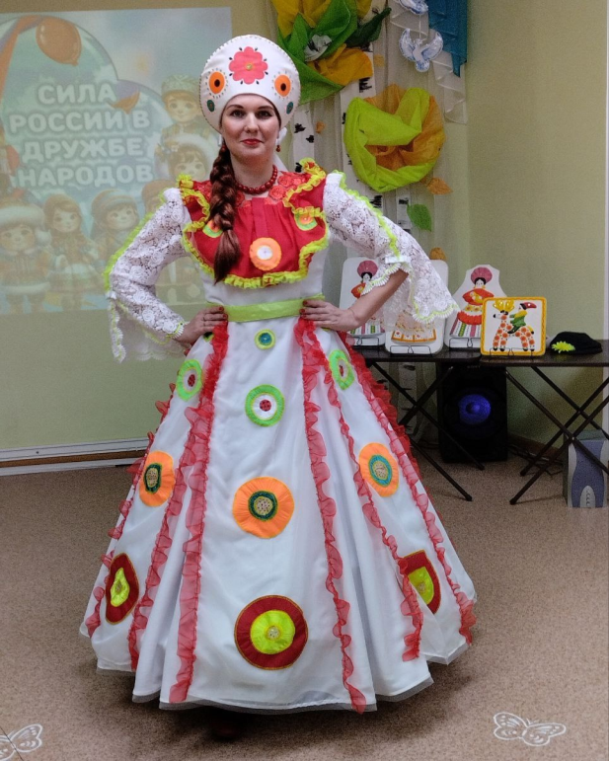
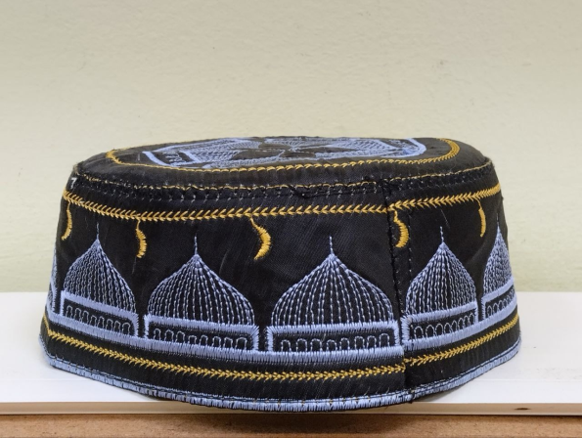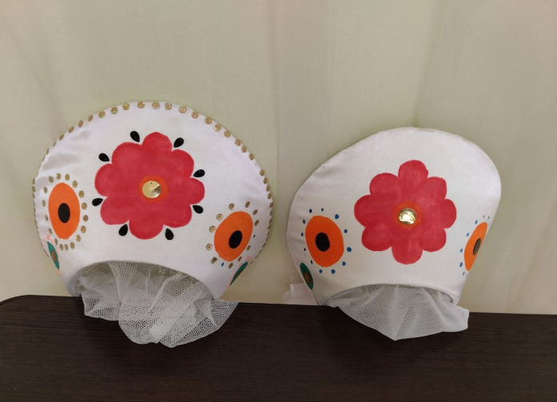
На празднике Дымковская Барыня рассказала детям о традициях русских, татар, марийцев, удмуртов, проживающих в Вятке. Дети танцевали национальные танцы и играли в игры.
Спасибо за внимание.

